LAPORAN
KEGIATAN PENGABDIAN KEPADA MASYARAKAT

Komunikasi Dalam Organisasi

Disusun Oleh :
Ketua Tim Pengusul : Malik Hidayat,S.Ag,M.Pd,
NIDN : 0304056802

Anggota Tim Pengusul :

1. | Drs. Irwan R. Osman, M.M | NIDN : 0028125811
2. | Noviherni,S.E.,M.M.  I | NIDN : 0315116302
3. | Yusuf Maura, S.E.,M.M | NIDN : 0316016102
4. | Ida Musdafia Ibrahim,S.E.,M.M. | NIDN : 0323057001
5. | Nursiti,S.E.,M.M. | NIDN : 0309076701
6. | Irzan Syahrial, S.E.,Akt,Msi | NIDN : 0327076501

SEKOLAH TINGGI ILMU EKONOMI Y.A.I
2021
HALAMAN PENGESAHAN

1. | Judul | : | Komunikasi Dalam Organisasi
2. | Nama Mitra | : | Yayasan Panti Yauma Jakarta-Pusat
3 | Pelaksana:
 | Ketua | : | Malik Hidayat,S.Ag.,M.Pd. (0304056802)
 | Anggota | : | - Drs. Irwan R. Osman, M.M (0028125811)  - Noviherni,S.E.,M.M. (0315116302)  - Yusuf Maura, S.E.,M.M (0316016102)  - Ida Musdafia Ibrahim,S.E.,M.M. (0323057001)  - Nursiti,S.E.,M.M. (0309076701)  - Irzan Syahrial, S.E.,Akt,Msi (0327076501)
 | Mahasiswa Yang Terlibat | :
 | Email ( Ketua Tim) | : | malikhidayat2020@gmail.com
4 | Lokasi Kegiatan
 | Kelurahan | : | Paseban
 | Kecamatan | : | Senin
 | Propinsi | : | Jakarta Pusat
5. | Waktu Pelaksanaan | : | 19 Agustus 2021 1 (satu) hari
6. | Publikasi | : | Perpustakaan STIE Y.A.I

Jakarta, 21 Agustus 2021
Mengetahui
Ketua Lembaga Penelitian dan
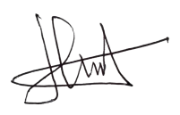
Pengabdian Kepada Masyarakat
Sekolah Tinggi Ilmu Ekonomi YAI. Pelaksana

(Dr.Nuzulul Hidayati,M.M.,Ak) (Malik Hidayat,S.Ag.,M.Pd)
NIDN : 0317045702 NIDN : 0304056802

Mengetahui,
Ketua STIE YAI

(Dr. Reschiwati,S.E.,M.M.M. Ak.,CA)
NIDN: 0309116603
DAFTAR ISI

HALAMANPENGESAHAN............................................................................................... i
DAFTAR ISI..................................................................................................................... ii
DAFTAR LAMPIRAN....................................................................................................... iii
KATA PENGANTAR ........................................................................................................ iv
RINGKASAN .................................................................................................................... v
BAB I............................................................................................................................... 1
PENDAHULUAN.............................................................................................................. 1
1.1.Latar Belakang Masalah ...................................................................................... 1
1.2.Tujuan dan Manfaat Pengabdian Masyarakat.................................................... 2
1.3. Kondisi kegiatan/ Mitra/ Desa/ dll ..................................................................... 2
BAB II.............................................................................................................................. 3
PELAKSANAAN KEGIATAN.............................................................................................. 3
2.1. Bentuk Kegiatan ................................................................................................. 3
2.2. Sasaran ............................................................................................................... 3
2.3. Output dan Outcome ......................................................................................... 3
2.4. Deskripsi Proses Kegiatan .................................................................................. 3
2.5. Keberlanjutan Program ...................................................................................... 4
2.6. Rekomendasi Rencana Tindak Lanjut................................................................. 4
BAB III............................................................................................................................. 5
KESIMPULAN DAN SARAN ............................................................................................. 5
3.1. Kesimpulan ......................................................................................................... 5
3.2. Saran................................................................................................................... 5
DAFTAR PUSTAKA ........................................................................................................... 6
LAMPIRAN ………………………………………………………………………………………………………………… 7
ii
DAFTAR LAMPIRAN

Lampiran 1 Surat Tugas STIE Y.A.I ............................................................................................... 7
Lampiran 2 Sertifikat Dari STIE Y.A.I ............................................................................................ 8
Lampiran 3 Sertifikat Dari Mitra ................................................................................................. 9
Lampiran 4 Foto Dokumentasi ................................................................................................. 11
Lampiran 5 Denah Lokasi Pengabdian....................................................................................... 14
Lampiran 6 PPT Presentasi ........................................................................................................ 15
Lampiran 7 Jadwal Kegiatan dan Rincian Biaya......................................................................... 18

iii

KATA PENGANTAR

Segala puji dan syukur kami panjatkan kehadirat Alloh SWT, karena dengan Rahmat, Karunia serta Taufik dan Hidayah-Nya, tim PKM dapat menyelesaikan laporan kegiatan pengabdian kepada masyarakat dengan judul Berkomunikasi Dalam Organisasi.
Kegiatan pengabdian kepada masyarakat ini merupakan salah satu tugas pokok dosen dalam melaksanakan Tri Dharma Perguruan Tinggi dan sebagai salah satu upaya untuk meningkatkan kualitas di bidang keahlian/keilmuan yang dimiliki. Selain hal itu kegiatan pengabdian kepada masyarakat ini juga digunakan sebagai syarat pengajuan kepangkatan dan pengisian Beban Kerja Dosen.
Laporan kegiatan pengabdian kepada masyarakat ini disusun sedemikian agardapat dipahami dengan mudah dan dapat bermanfaat bagi banyak pihak dan kami sebagai tim PKM menyadari masih banyak kekurangan dan keterbatasan dalam penyusunan laporan PKM ini.
Akhirnya, kami tim PKM mengucapkan terima kasih kepada semua pihak yang telah mendukung dan membantu secara langsung maupun tidak langsung pelaksanaan kegiatan ini hingga tersusunnya laporan kegiatan PKM ini. Kritik dan saran bagi perbaikan kedepannya sangat diharapkan. Semoga Alloh SWT senantiasa memberikan benar untuk mencapai tujuan hidup kepada kita semua.

Jakarta ,21 Agustus 2021
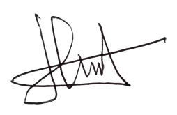
Tim Dosen Pengabdian Pada Masyarakat STIE Y.A.I
Ketua

Malik Hidayat,S.Ag.,M.Pd
NIDN: 0304056802

iv
RINGKASAN

Tujuan dari dilaksanakan kegiatan pengabdian pada masyarakat ini adalah untuk memberikan pemahaman tentang komunikasi Dalam organisasi yang baik atau manfaat kepada santriwan/santriwati di yayasan panti Yauma dapat meningkatkan pemahaman berlokasi di Jalan Paeban, Senin Jakarta-Pusat. Setelah dilaksanakan kegiatan ini diharapkan santriwan/santriwati tentang komunikasi kepada manusia dan sang kholiq hambum minaal wahblumminannas
Kegitan pengabdian masyarakat ini diselenggarakan dalam waktu1 (satu) hari. Dalam melaksanaan kegiatan pengabdian ini, permasalahan yang ditemukan adalah bahwa santriwan/santriwati masih belum mendapatkan pemahaman tentang cara komunikasi melalui organisasi yang naik, benar sesuai dengan prinsip komunkasi yang senyum, sapa sesuai tuntunan Alloh dan Rosul-nya berpegang pada Q.S. An-nisa : 59..
Hasil dari kegiatan pengabdian masyarakat menunjukkan bahwa telah terjadi penambahan, pemahaman pada santriwan/santriwati pada Yayasan Panti Yauma tentang komunikasi oragnisasi yang baik dan manfaat. Secara keseluruahn, kegiatan pengabdian kepada masyarakat mendapatkan resposn/hujjah antusiasme yang positf dari yayasaan panti Yauma Paseban Senin Jakarta Pusat.

v

BAB I
PENDAHULUAN

1.1.Latar Belakang Masalah
Organisasi adalah sekelompok masyarakat yang saling bekerjasama untuk mencapai suatun tujuan tertentu Komunikasi secara organisasi pada umumnya berkaitan erat jati diri setiap insan dalam kehidupan sehari-hari yang dilakukan seorang individu atau kelompok yang memiliki tujuan untuk memperoleh kehidupan bermanfaat dan bermartabat melalui organisasi. Untuk mencapai tujuan tersebut dibutuhkan suatu sistem yang mapan dari mereka yang bekerjasama utuk mencapai tujuan tujuan bersama, melaui jenjang dan pembagian tugas (Everet M Rogers).
Untuk menggerakkan suatu organisasi dibutuhkan tenaga, uang ketrampilan dan lain sebagainya. Komunikasi yang baik menjadi salah satu prioritas untuk keberlangsungan organisasi khususnya yayasan Panti Yauma. Hadirnya konsep Good Corporate Governance memberikan cara pandang baru bagi setiap organisasi agar menata dan mengelola lingkungan organisasinya secara baik dan saling bersinergi agar bisa mencapai visi dan misi yang telah ditetapkan bersama. Sarana manajemen organisasi mengordinasikan sumber bahan dan sumber daya manusia melalui pola struktur formal dari tugas-tugas dan wewenang. (Robert Bonnington).
Santriwan/santriwati membutuhkan stakeholer keterbukaan informasi yang cukup, akurat dan tepat watu (transparan). Demikian juga dengan pelaksanaan tugas, fungsi dan penanggung jawab yang jelas harus diketahui oleh para santriwan/santriwati sehingga pengelolaan komunikasi organisasi dapat terlaksana dengan efektif (akuntabilitas). Harus terdapat kesesuaian pengelolaan organisasi terhadap peratuan dan prinsip oragnisasi yang sehat (responsibilitas), pengelolaan organisasi harus dilakukan secara profesional tanpa adanya benturan kepentingan dan pengaruh dari pihak manapun (independepn), serta keadilan dan kesetaraan dalam memenuhi l stakeholer.
Kehidupan santriwan/santriwati yang baik (Good Governance) merupakan prinsip yang mendasari suatu proses dan mekanisme pengelolaan oragnisasi berlandaskan kepada peraturan dan etika yang sehat. Komunikasi yang baik diperlukan untuk memberi keyakinan kepada stakeholer (santriwan/santriwati) bahwa investasi (persembahan) organisasi mereka telah digunakan dan dikelola dengan baik dan penuh tanggungjawab yang dipercayakan oleh pengurus yayasan Panti Yauma. Diharapkan sanri/santriwati dapat memberi manfaat yang sebesaar-besarnya bagi kepentingan ummat, masyarakat, sebagai representasi dari Tuhan Yang maha Esa atau Alloh S.W.T.
1
1.2.Tujuan dan Manfaat Pengabdian Masyarakat
Dengan meningkatkan kompetensi peran manajerial dan cara meningkatkan ketrampilan komunikasii organisasi yang baik dan dapat di pertanggungjawabkan secara organisasi atau pribadi. Manfaat yang diharapkan dari kegiatan ini adalah :
- Menumbuhkan kesadaran pemahaman santriwan/santriwati tentang arti pentingnya komunikasi organisasi.
- Menambah wawasan santriwan/santriwat arti pentingnya manajerial secara oragnisasi.
- Menambah pengetahuan dan kesadaransantriwan/santriwati tentang arti pentingnya cara komunikasi yang bermanfaat.

1.3. Kondisi kegiatan/ Mitra/ Desa/ dll
Kegiatan pengabdian pada masyarakat untuk membantu pengasuh yayasan panti Yauma, santriwan/santriwati untuk menentukan meningkatkan ketrampilan komunikasi upaya meningkatkan kompetensi oragnissi dalam organisasi.
Yang menjadi (hujjah) yayasan panti Yauma adalah berkembang menajdi inklusif, dialogis dan terbuka serta mampu dan mengembangkan kehidupan bermanfaat dari dunia sampai akherat.

2
BAB II
PELAKSANAAN KEGIATAN

2.1. Bentuk Kegiatan
Bentuk Kegiatan yang dilaksanakan dalam pengabdian massyarakat kepada yayasan Yauma ini adalah melalui penyuluhan tentang “Konsep komunikasi dalam Organisasi” dalam bentuk silaturrohmi dan pemberian materi, yang dilaksanakan di wilayah Paseban Senin Jakarta Pusat dilaksanakan pada tanggal 25 Agustus 2021

2.2. Sasaran
Sasaran peserta dalam kegiatan pengabdian kepada masyarakat ini adalah seluruh santriwan/santriwati Paseban Senin Jakarta Pusat, terutama kepada para santri yayaan panti Yauma.

2.3. Output dan Outcome
Adapun Output atau hasil yang didapat setelah pelaksanaan kegiatan ini adalah bahwa santriwan/santriwati yayasan panti Yauma dapat memahami tentang komunikasi dalam organisasi yang manfaat dan baik. Meskipun terdapat beberapa kendala yang dialami dalam kegiatan ini seperti keterbatasan waktu , fasilitas namun kegiatan ini dapat dikatagorikan sebagai kegiatan yang cukup berhasil. Keberhasilan dan kegiatan ini diindikasikan dari keterlibatakan dan antusiasme para santriwan/santriwati.
Selanjutnya outcome atau hasil yang diperoleh dalam jangka pendek maupun jangka panjang adalah membangun kepedulian tentang pentingnya komuniaksi dalam organisasi dalam kehidupan sehari-hari. Hal ini dapat memberikan kesempatan kepada para santriwan/santriwati Untuk menerapkan komuniaksi dalam organisasi yang baik sehingga akan terbiasa di pesantren, rumah dan bermasyarakat.

2.4. Deskripsi Proses Kegiatan
Kegiatan pengabdian masyarakat ini berupa penyuluhan dengan tema “komunikasi Dalam Organisasi” secara langsung di lokasi pengabdian dan di ikuti 14 santri. Yayasan panti Yauma sebagai mitra, tutur berperan aktif dalam mendukung terlaksananya kegiatan ini dan berkontruksi dalam menyiapkan tempatpelaksanaan kegiatan serta menentukan materi sesuai kebutuhan. Proses kegiatan kegiatan ini dibagi menjadi 3 (tiga) tahaap yang akan dijelaskan sebagai berikut :

3
Tahap 1 : pada tanggal 27 Juli 2021, sebelum pelaksanaan kegiatan pengabdian kepada masyarakat, terlebih dahulu dilakukan persiapan penyuluhan kepada Pengasuh pesantren yayasan Panti Yauma yang berlokasi Paseban Senin Jakarta Pusat. Lokasi kegiatan ini dipilih karena adanya informasi untuk menambah pengetahuan santriwan/santriwati tentang komunikasi dalam organisasi. Dari hasil yang dilakukan diperoleh bahwa informasi bahwa santri yang mengikuti adalah sebanyak 14.
Tahap 2 : Pelaksanaan kegiatan penyuuhan dilaksanakann pada tanggl 19 Agustus 2021 mulai pukul 10.00-12.00 WiIB. Di aula Yayasan Panti Yauma yang berlokasi jl. Paseban Senin Jakarta-Pusat. Peserta kegiatan berjumlah 14 yang merupakan santriwan/santriwati kegiatan penyuluhan meliputi pembukaan dan perkenalan dengan team dosen abdimas dengan peserta kegiatan, pemaparan materi tentang komunikasi dalam organisasi, serta sesi diskusi dan tanya jawab.
Tahap 3 : Penutup setelah pemaparan materi serta sesi diskusi dan tanya jawab selesai maka dilanjutkan dengan ucapan terimasih dari pengasuh yayasan Panti Yauma dan sesi foto bersama. Sesi foto bersama hanya diwakili oleh santri, pengasuh yayasan, karena masih dalam kondisi pandemi 19.

2.5. Keberlanjutan Program
Kegiatan Untuk keberlanjutan program dalam pengabdian masyarakat yang telah dilakukan dari kesepakatan bersama antara pelaksana kegiatan dengan mitra pengabdian dinyatakan selesai.

2.6. Rekomendasi Rencana Tindak Lanjut
Sebagai rekomendasi rencana tindak lanjut, dihatriwan/santriwati tentang pemahaman komunikasi dalam organisasi serta terus menerus melakukan kerjasama dengan pihak akademisi dalam upaya meningkatkan kemampuan konsolidasi antar santri dan pengasuh yayasaan panti Yauma.

4
BAB III
KESIMPULAN DAN SARAN

3.1. Kesimpulan
- Kegiatan pengabdian kepada masyarakat mengenai Komunikasi dalam organisasi telah terlaksana dengan baik.
- Kegiatan pengabdian kepada masyarakat mengenai Komuniaski dalam Organisasai mendapatkan respon yang antusias dari para peserta terbukti pertanyaan-pertanyaan pada saat berlangsung sesi diskusi dan tanya jawab santriwan/santriwati di wilayah Paseban Senin Jakarta Pusat.
- Para peserta mengharapkan ada kegiatan penyuluhan kembali terkait Keberlanjutan komuniaksi dalam organisasi.

3.2.Saran
Kegiatan pengabdian seperti ini dapat dilakukan secara rutin baik di lokasi yang lama maupun di lokasi yang berbeda dengan sasaran masyarakat yang benar- benar membutuhkan kehidupan “Komunikasi dalam organisasai”

5
DAFTAR PUSTAKA

Buku Komunikasi Bisnis, Djoko Purwanto. Edisi keempat, Penerbit Erlangga.
https://zuldewimulyowati.blogspot.com/2015/04komuniaksi-dalam-organisasi buku.html.
https://reposiotry.lppm.unila.ac.id/2300/1/MODUL%20FIX%20KOMBIS%20DOROTHY%2016.pdf
https://iniakunindy.blogspot.com/2014/04/pengolahan-komunikasi-dalam-organisasi.html?m=1.

6
LAMPIRAN 1
SURAT TUGAS STIE Y.A.I

7

LAMPIRAN 2
SERTIFIKAT DARI STIE Y.A.I

8

LAMPIRAN 3
SERTIFIKAT DARI MITRA
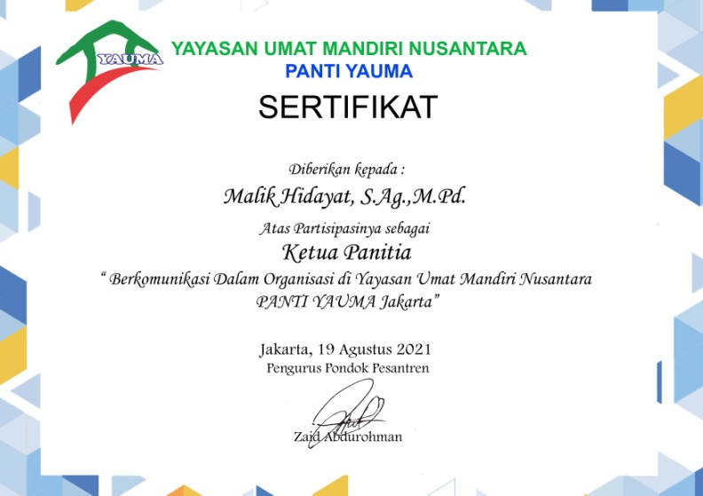

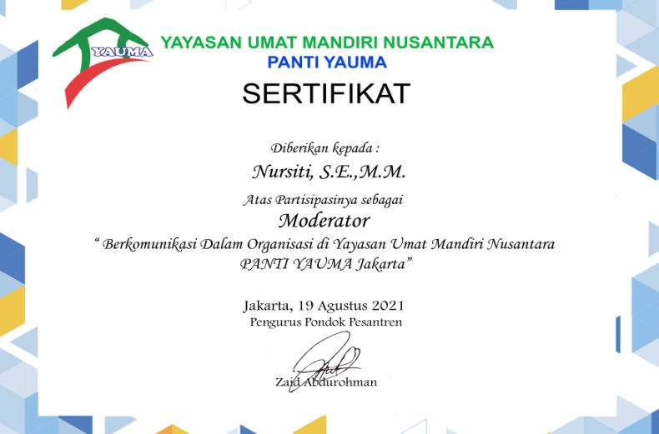

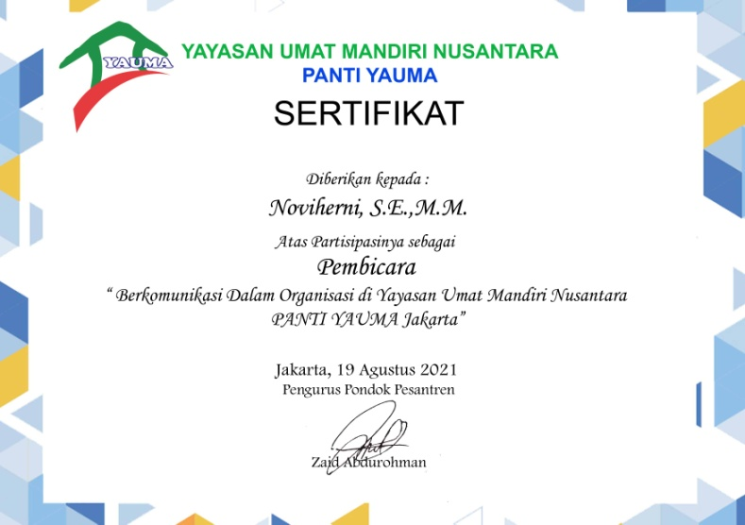

9

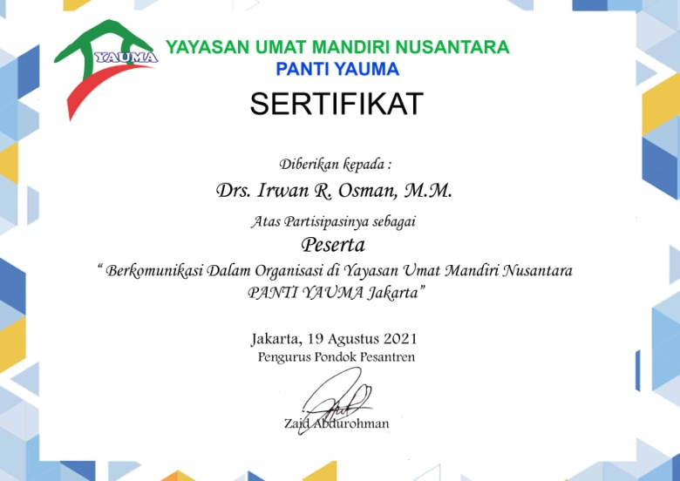
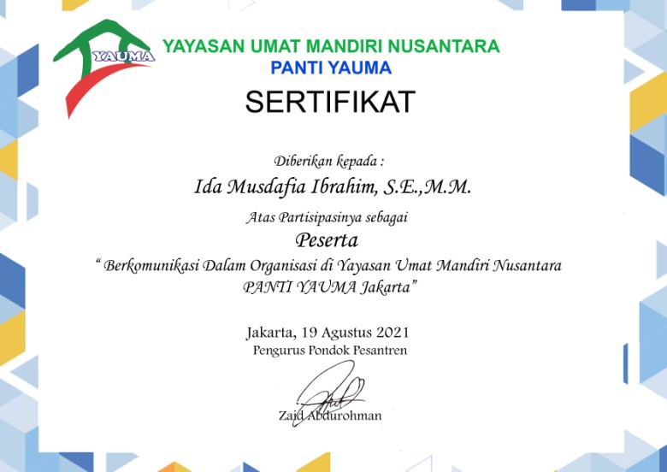
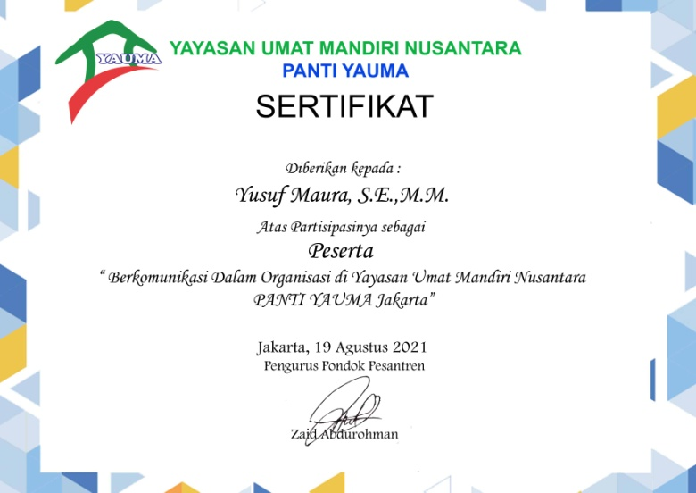

10

LAMPIRAN 4
FOTO FOTO KEGIATAN
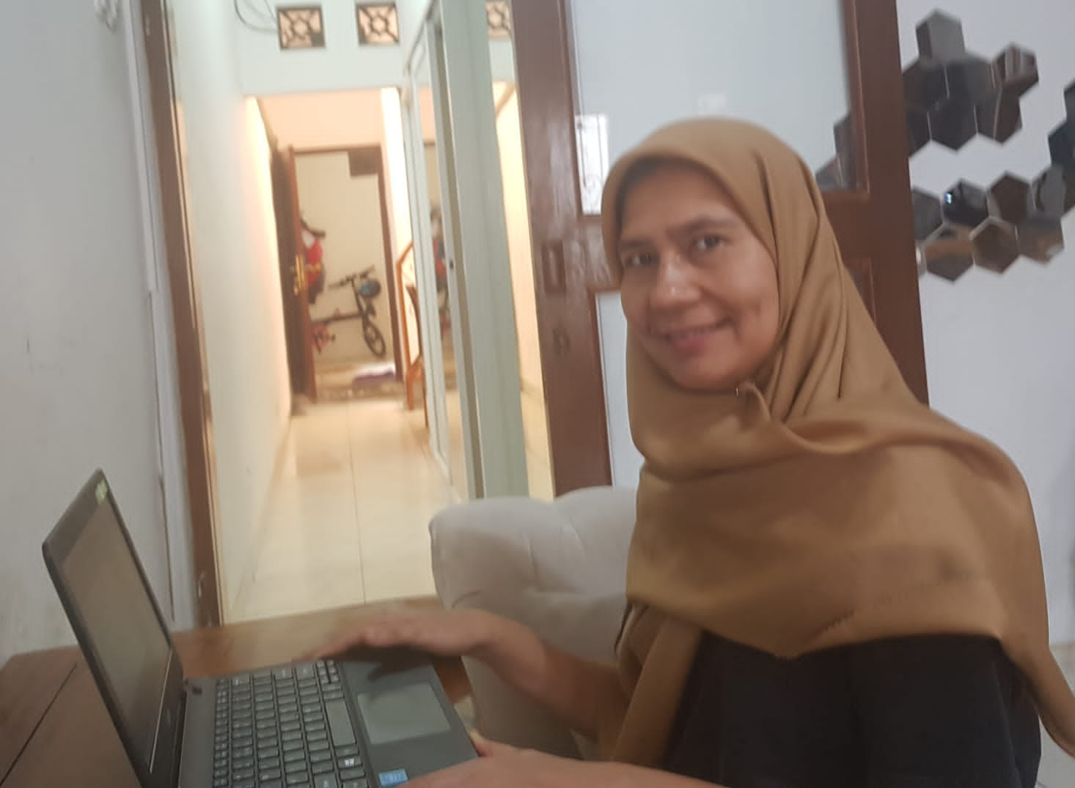
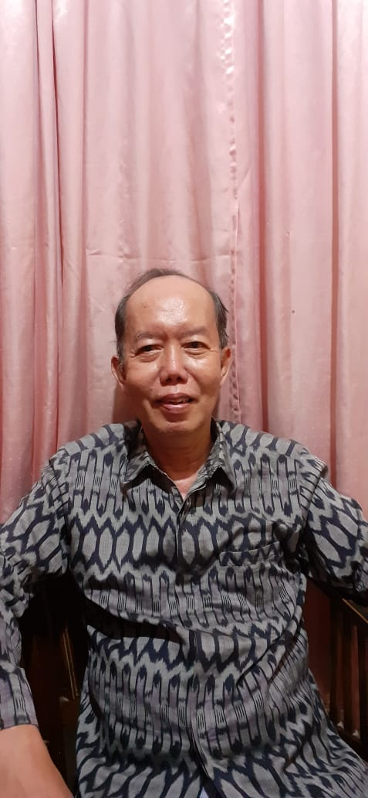

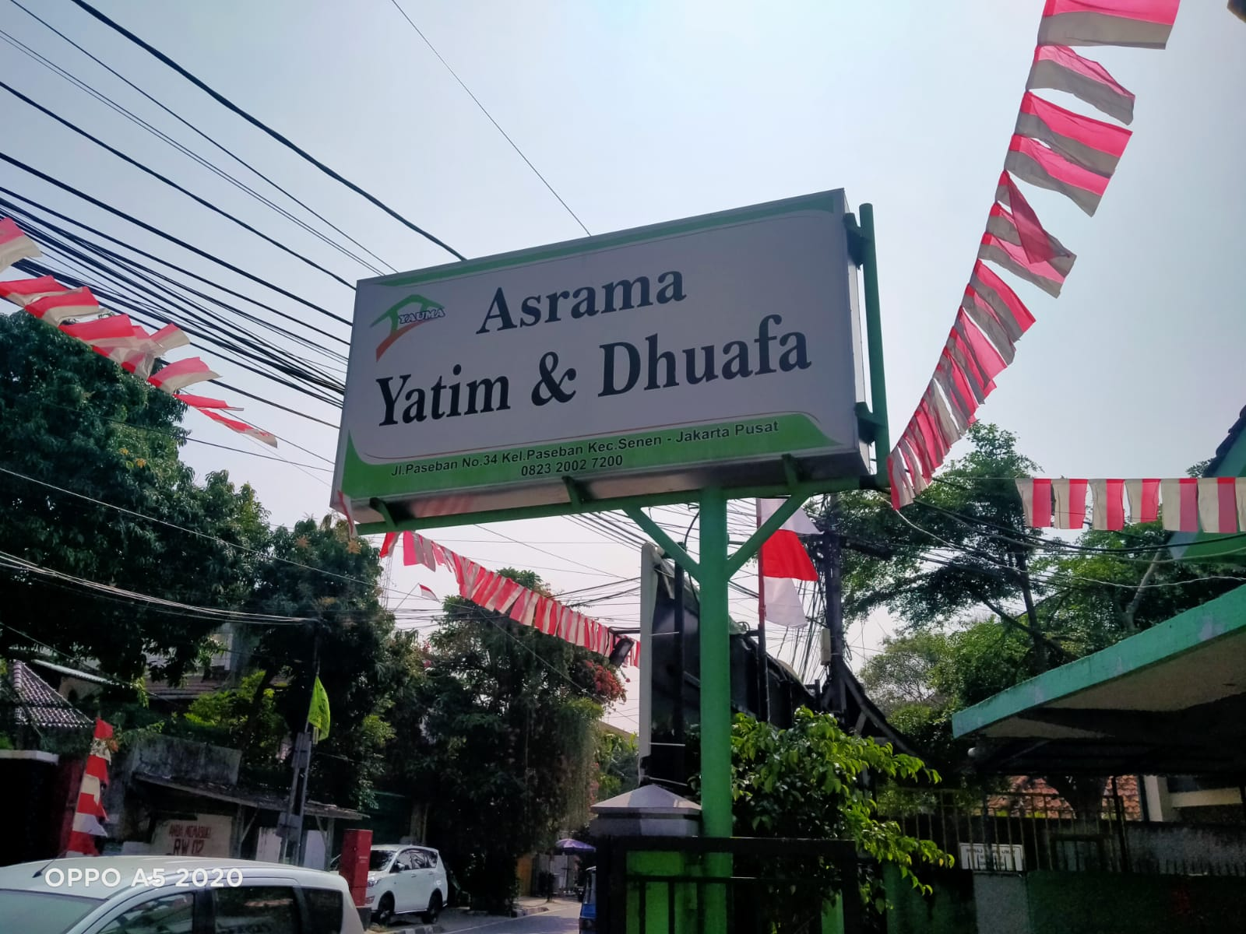
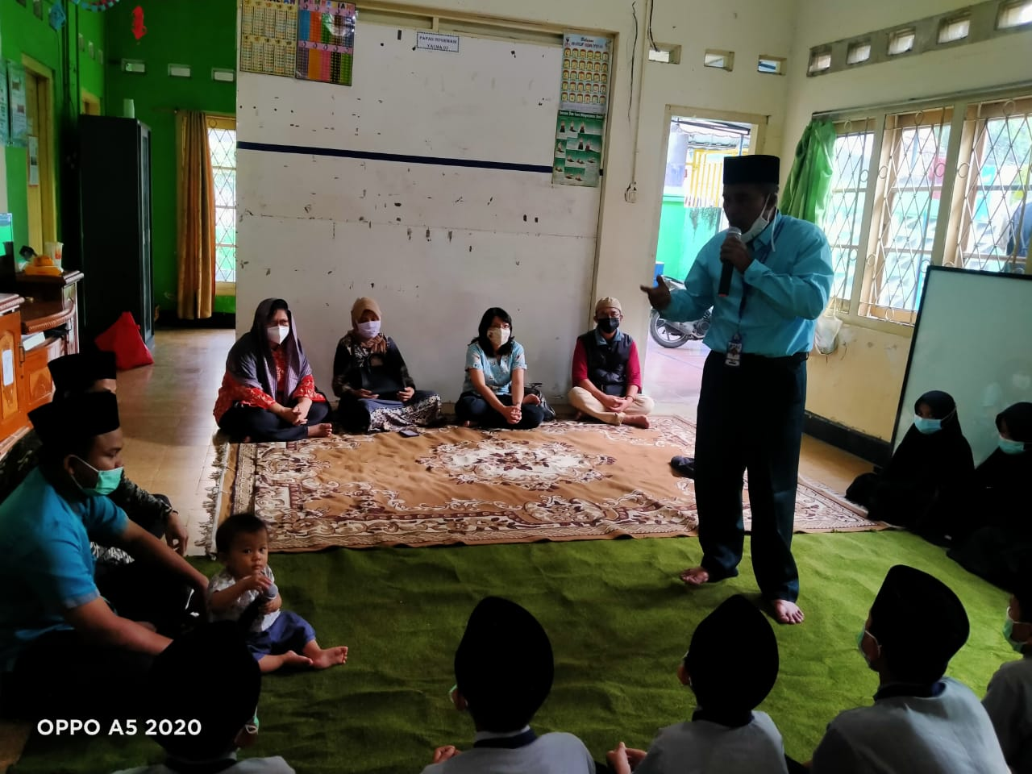

11
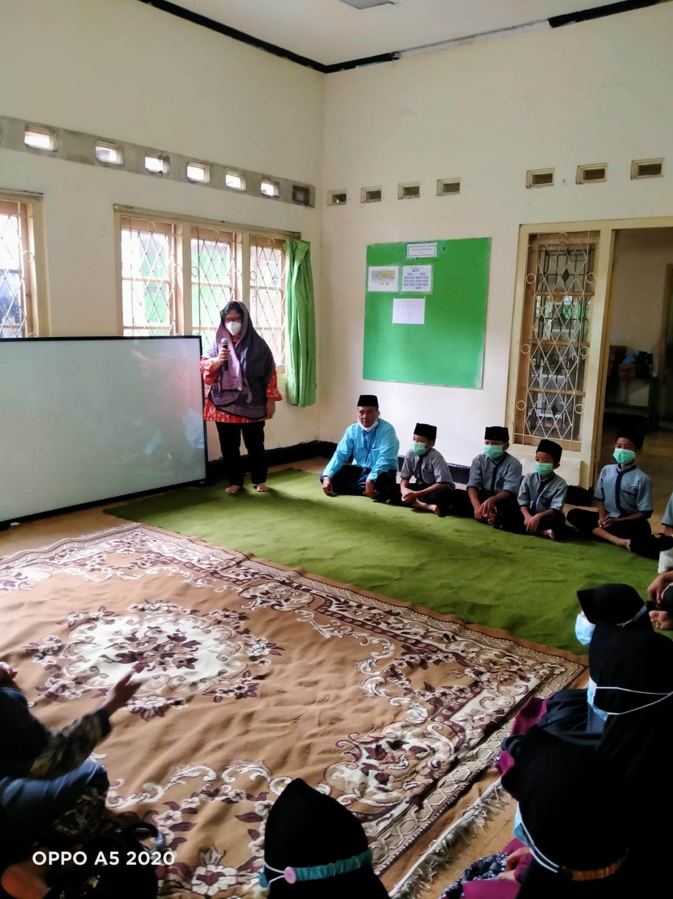

12

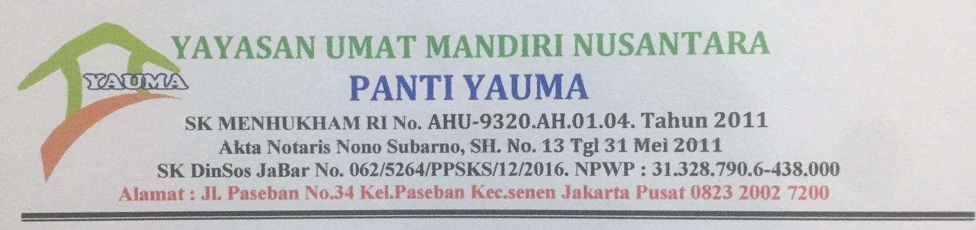

SURAT KETERANGAN
LAPORAN ABDIMAS DOSEN STIE YAI
No.38/D/VIII/’21

Yang bertanda tangan dibawah inipengasuh Pesantren yayasan Panti Yauma menerangkan bahwa nama-nama yang tertera dibawah ini telah melaksanakan Abdimas pada :

Hari/tanggal : Kamis,19 Agustus 2021.
Pukul : 10.00-12.00 Wib
Judul : Komunikasi dalam Organisasi
Tempat : Yayasan Panti Yauma,.
Paseban Senin Jakarta-Pusat.

Daftar nama dosen STIE YAI

PRODI MANAJEMENI PENYULUH DAN TEAM
- Malik hidayat, S.Ag.,M.Pd. (Ketua Panitia)
- Drs. Irwan R. Osman, M.M.
- Noviherni,S.E.,M.M.
- Yusuf Maura, S.E.,M.M.
- Ida musdafia Ibrahim,S.E.,M.M.
- Nursiti,S.E.,M.M.
- Irzan Syahrial, S.E.,Akt,MSi

Demikian surat ini dibuat dan dipergunakan sebagiaman mestinya.
Jakarta, 19 Agustus 2021

Pengurus Panti Yauma

Zaid Abdurohman

13

LAMPIRAN 5
DENAH LOKASI MITRA PENGABDIAN

14

LAMPIRAN 6
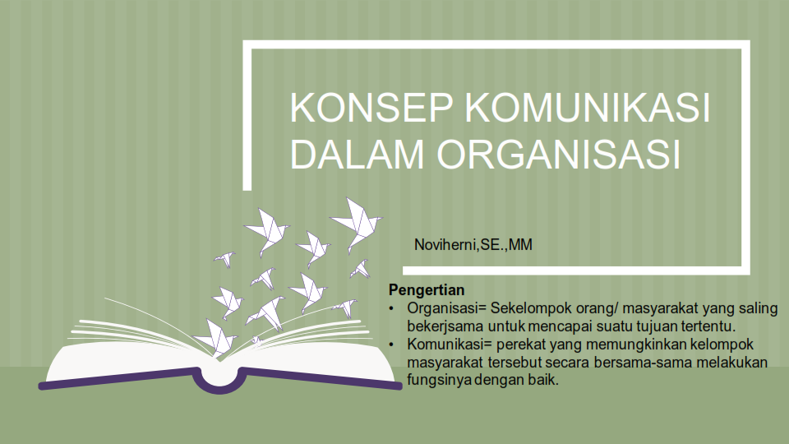
PPT PRESENTASI

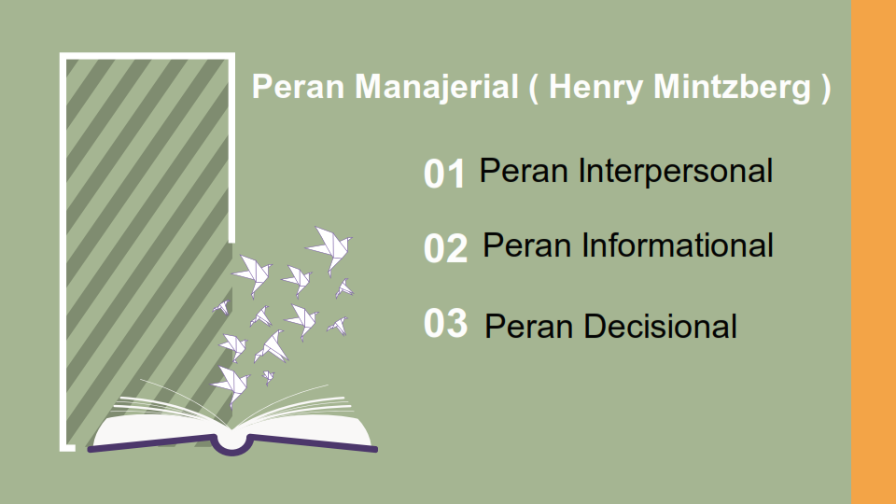

15

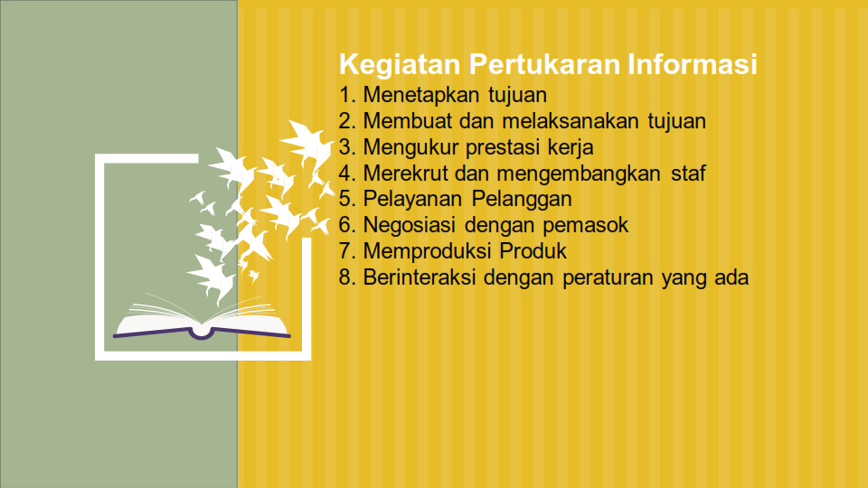
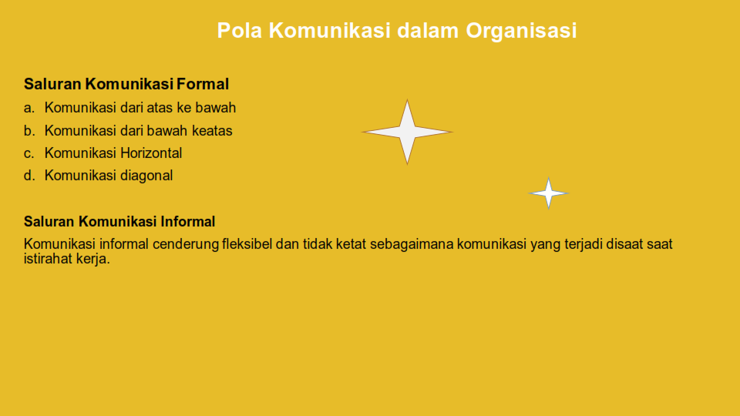

16

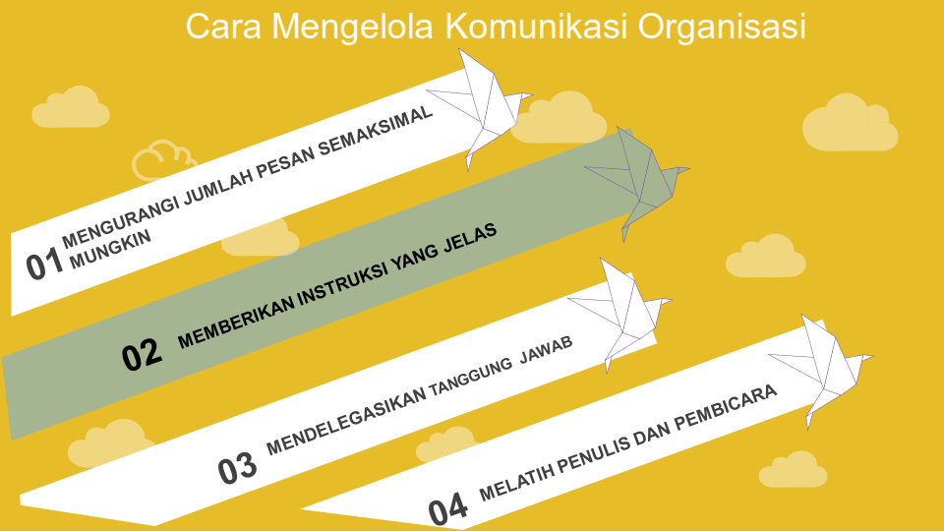
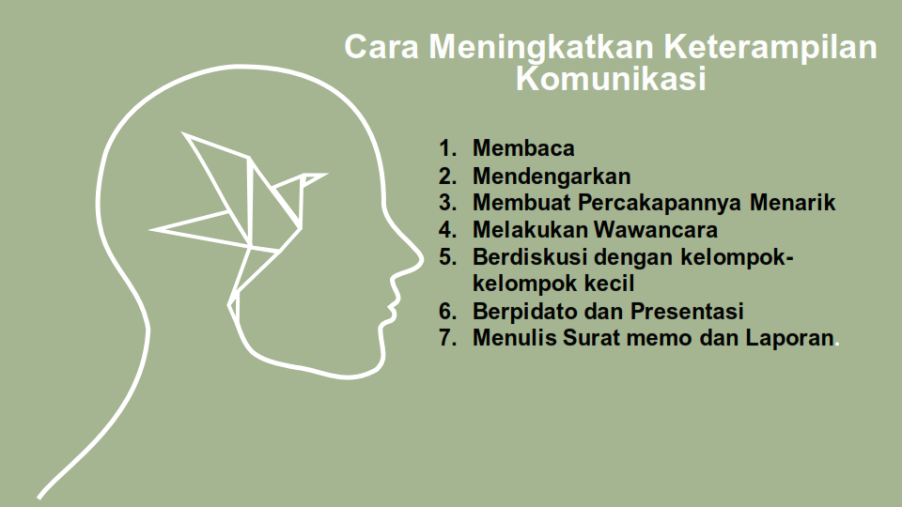

17

LAMPIRAN 7
Jadwal acara dan susunan Acara Abdimas Kamis,19 Agustus 2021,pukul 10.00-12.00 Wib
N0 |  | Nama | Judul Materi | Waktu
1 |  | Ust. Zaidurrohman | Pembukaan oleh MC | 10.00-10.05
2 |  | Santri Pesantren Yauma | Pembacaan Kitab suci Al-qur’an dan menyanyikan Lagu Kebangsaan Indonesia Raya | 10.05-10.15
3 |  | Malik Hidayat, S.Ag.,M.Pd | Saambutan Ketua Panitia | 10.15-10.20
4 |  | Di pandu Oleh Ibu  Nursiti, S.E.,M.M. | Moderator memperkenalkan dan menyampaian tem Penyuluh materi abdimas | 10.20-10.30
5 |  | Noviherni,S.E.,M.M. | Berkomunikasi Dalam Organisasi. | 10.30-10.50
6 |  | Irwan R. Osman, M.M. | Notulen mencatat pertanyaan dari santri | 10.20-11.40
7 |  | Di pandu Oleh Ibu  Nursiti, S.E.,M.M. | Sesi diskusi dan tanya jawab dipandu oleh | 10.20-11.40
8 | Ida musdafia Ibrahim,S.E.M.M |  | Muhsofahah, foto bersama  Pengurus pesantren, Penyuluh, santri Yauma | 11.40-11.55
9 | Ust Zainuddin |  | Ditutup Doa dan Sayunara | 11.55-12.00

18
RINCIAN BIAYA

No | Komponen | Biaya yang  Diusulkan(Rp)
1 | Pembelian bahan habis pakai untuk pembelian ATK, foto copy,makan siang Pengasuh, santri, aqua, surat menyurat, penyusunan laporan, cetak, penjilidan, publikasi, pulsa, intrenet, bahan pembuatan ala alat bagi mitra | 2.700.000
Jumlah |  | 2.700.000

19

